Analisis del sistema

Diaketas

Ingeniería del Software III

|  |
| --- |
| **INDICE** |

Diagramas de secuencia 4

Diagramas de Beneficiarios 4

Registrar Beneficiario 4

Modificar Datos Beneficiario 4

Eliminar Beneficiario 5

Consultar Beneficiario 5

Añadir Familiar Beneficiario 6

Consultar Familiares Beneficiario 6

Eliminar Familiar Beneficiario 6

Listar Beneficiarios 7

Diagramas de Voluntarios 7

Registrar Voluntario 7

Modificar Datos Voluntario 8

Consultar Voluntario 8

Eliminar Voluntario 9

Listar Voluntarios 9

Diagramas de Ayudas 10

Crear nuevo tipo de Ayuda 10

Modificar Tipo de Ayuda 10

Registrar Ayuda 11

Consultar Ayuda 11

Modificar Ayuda 12

Obtener listado de Ayudas 12

Eliminar Ayuda 12

Eliminar Tipo de Ayuda 13

Obtener listado de Tipos de Ayudas 13

Diagramas de Contabilidad 14

Obtener Contabilidad 14

Obtener Listado Gastos 14

Obtener Listado Ingresos 15

Registrar Gasto 15

Diagrama de clases 16

# Diagramas de secuencia

## Diagramas de Beneficiarios

### Registrar Beneficiario

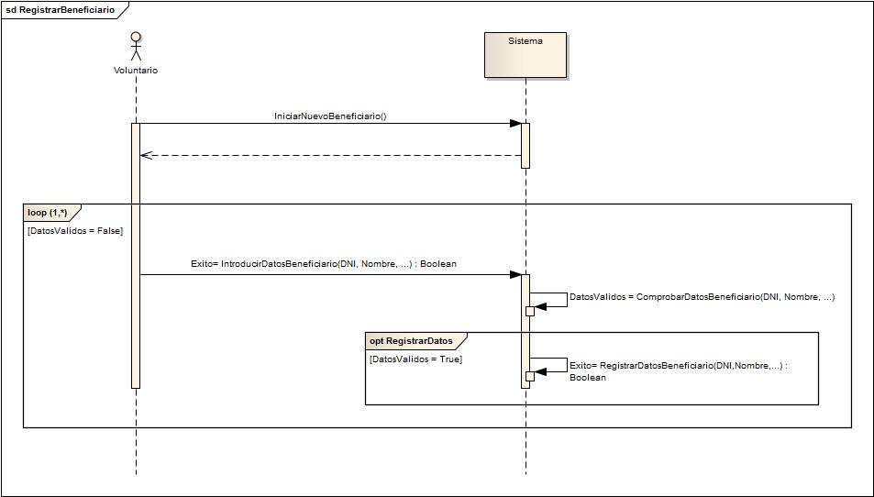

### Modificar Datos Beneficiario

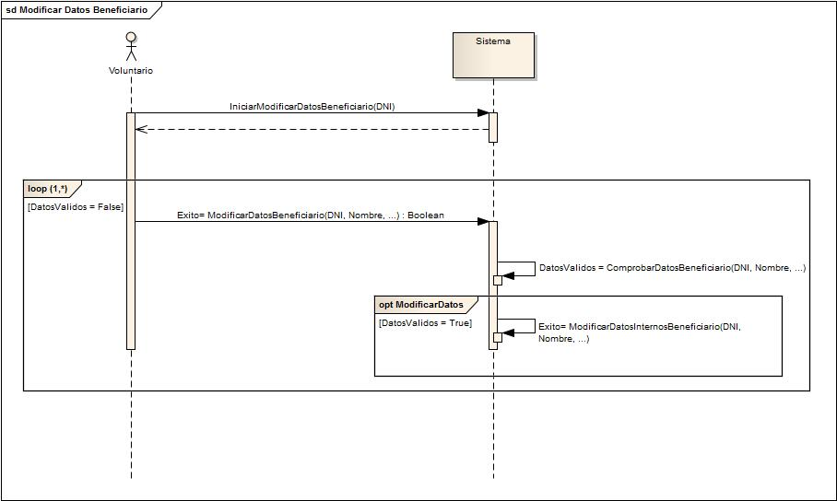

Eliminar Beneficiario

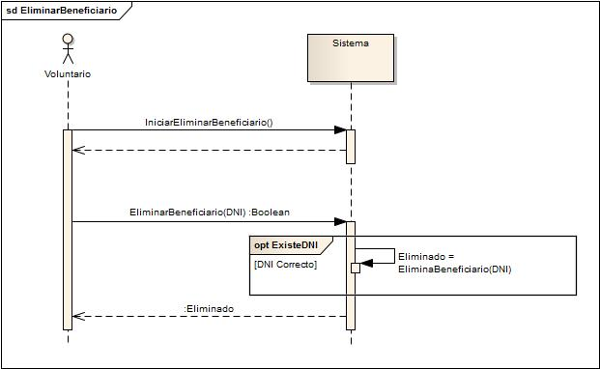

### Consultar Beneficiario

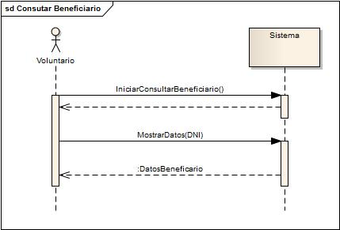

### Añadir Familiar Beneficiario

#### C:\Users\Webah\Dropbox\IS3\1º Iteración\Grupo Análisis y Diseño\Analisis\Diagramas de Secuencia\DiagramasSecuenciaFinalesAnalisis\AñadirFamiliarBeneficiario.jpg

### Consultar Familiares Beneficiario

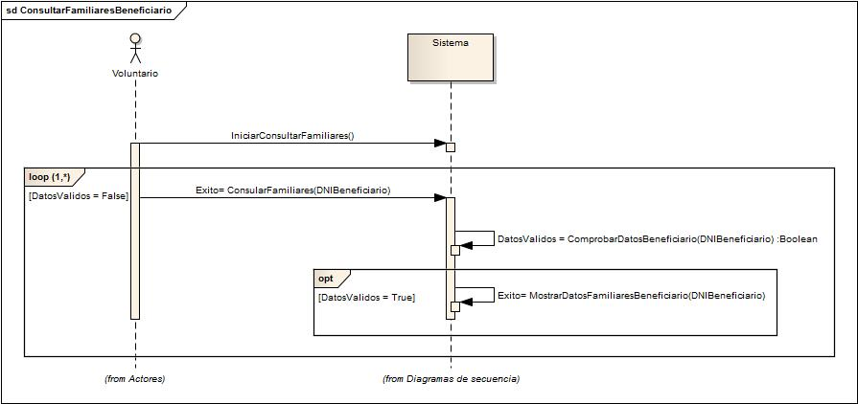

Eliminar Familiar Beneficiario

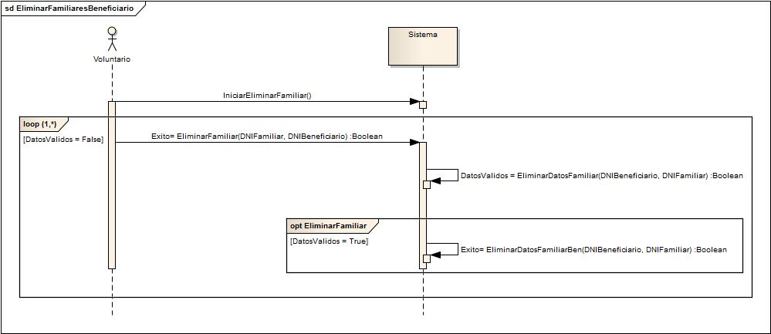

### Listar Beneficiarios

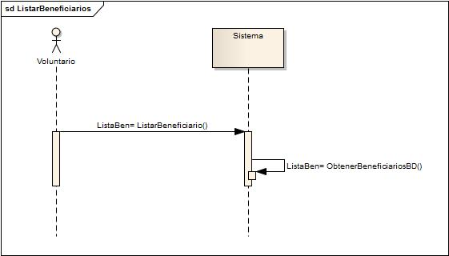

## Diagramas de Voluntarios

### Registrar Voluntario

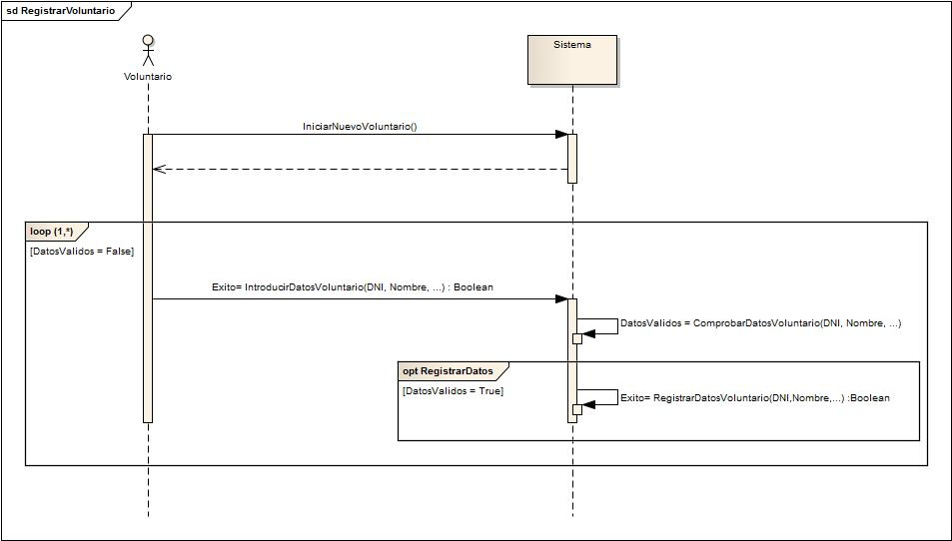

### Modificar Datos Voluntario

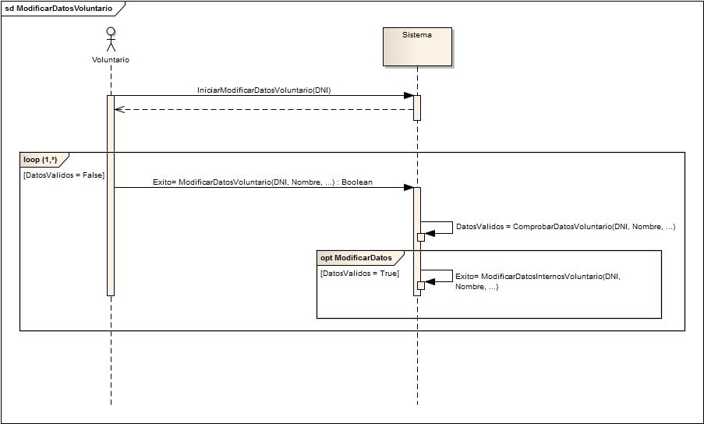

### Consultar Voluntario

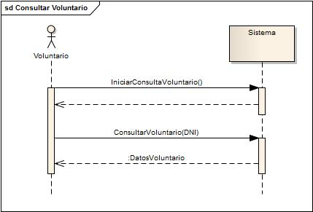

### Eliminar Voluntario

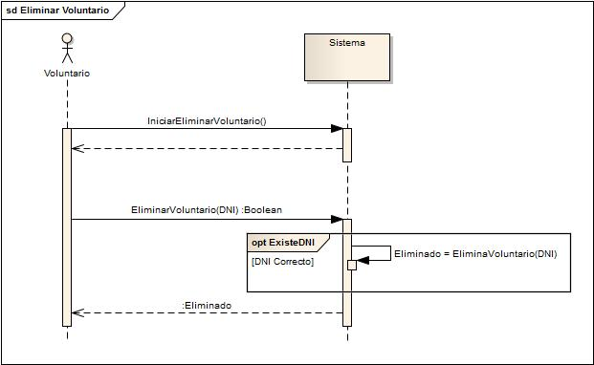

### Listar Voluntarios

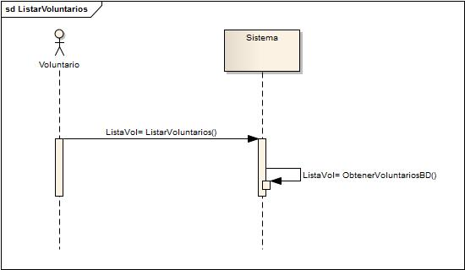

## Diagramas de Ayudas

### Crear nuevo tipo de Ayuda

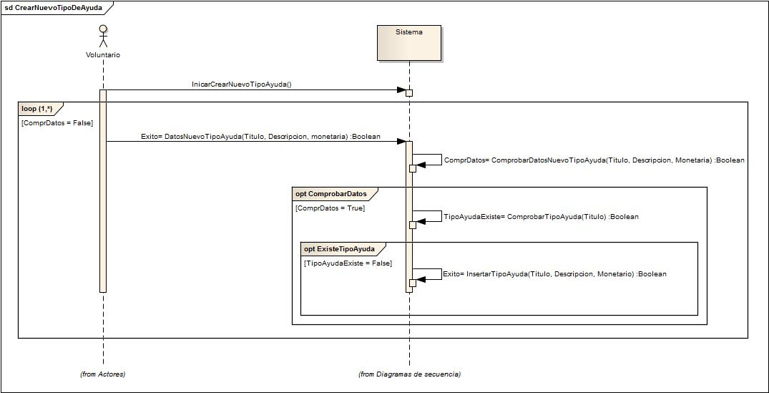

### Modificar Tipo de Ayuda

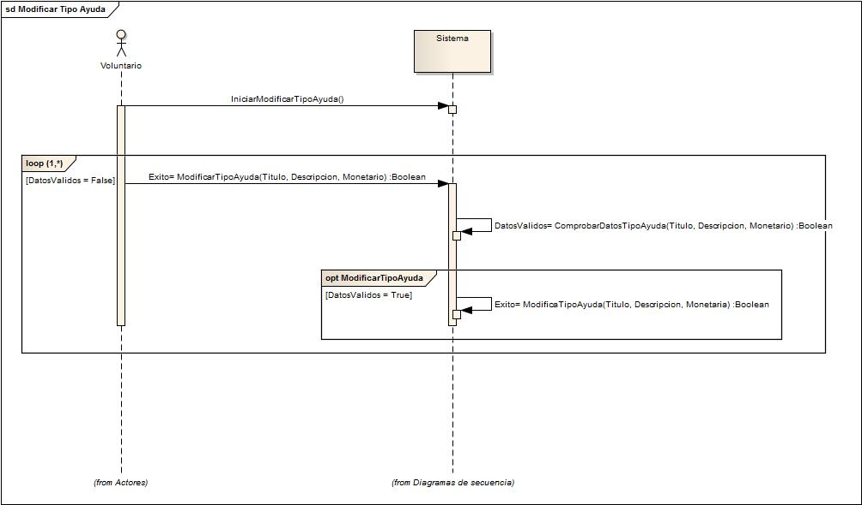

### Registrar Ayuda

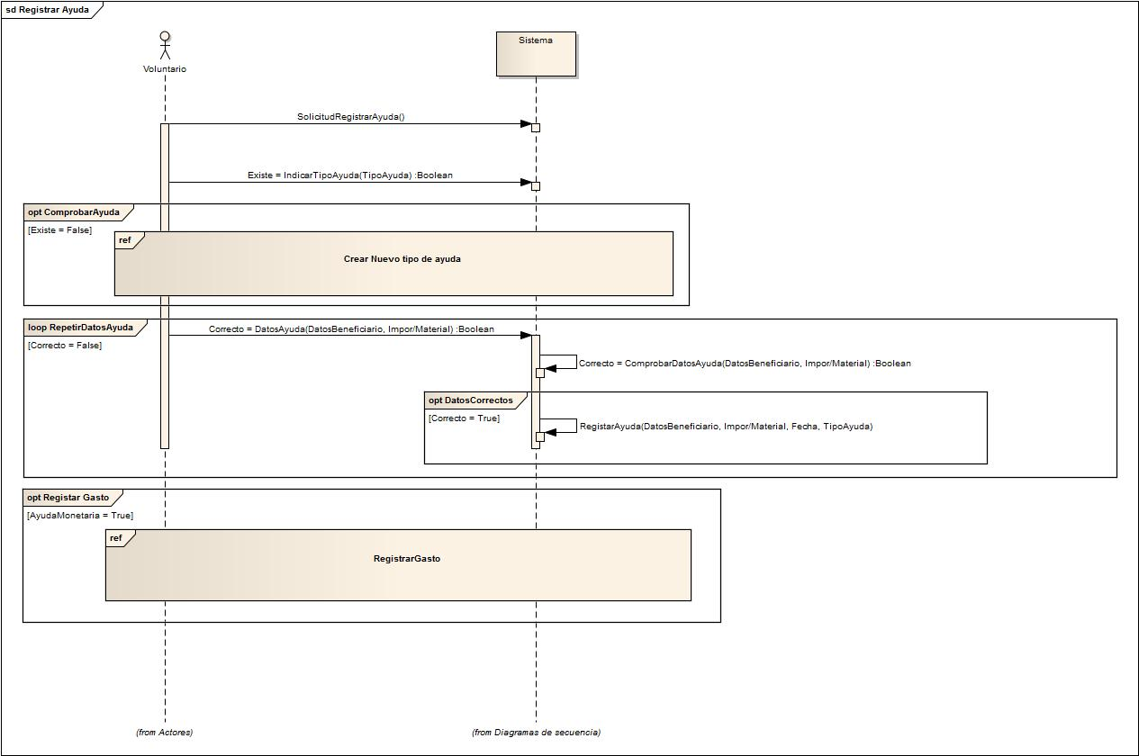

### Consultar Ayuda

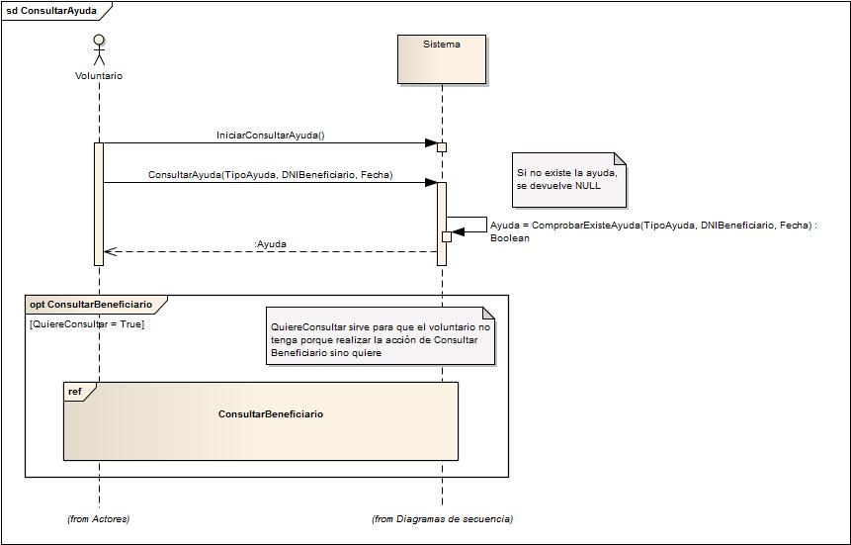

### Modificar Ayuda

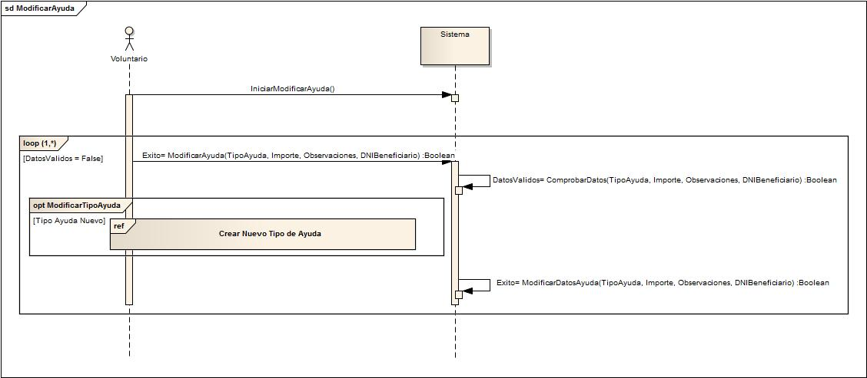

### Obtener listado de Ayudas

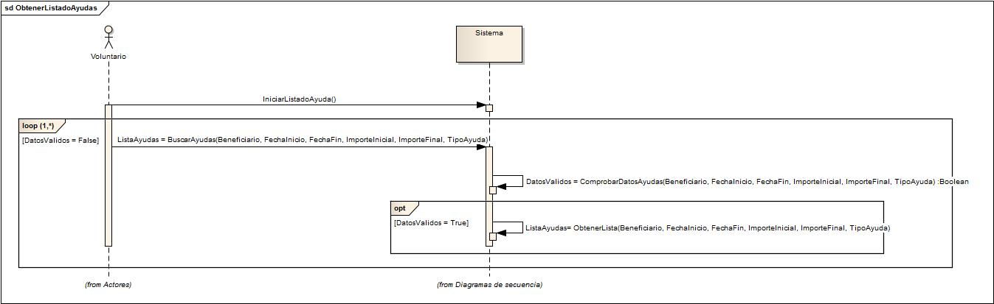

### Eliminar Ayuda

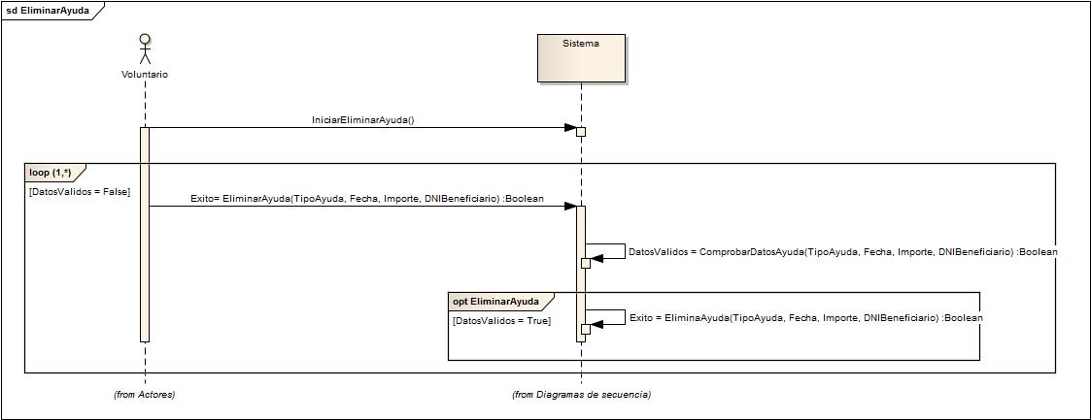

### Eliminar Tipo de Ayuda

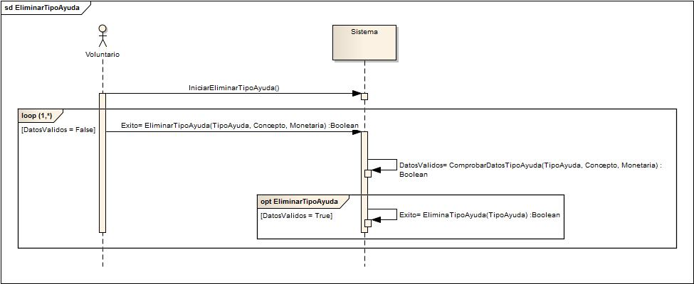

### Obtener listado de Tipos de Ayudas

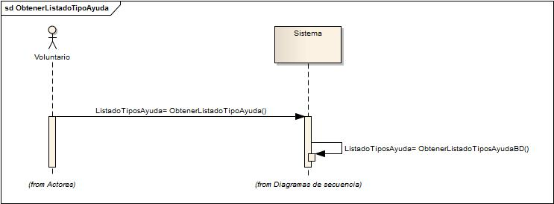

## Diagramas de Contabilidad

### Obtener Contabilidad

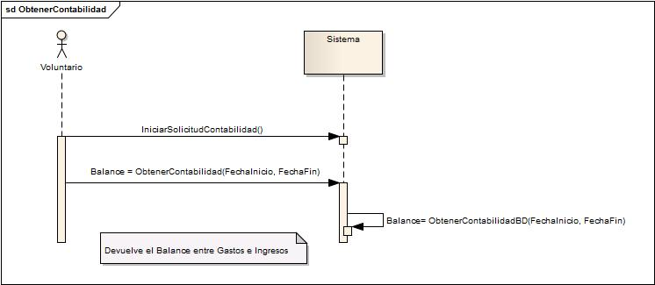

### Obtener Listado Gastos

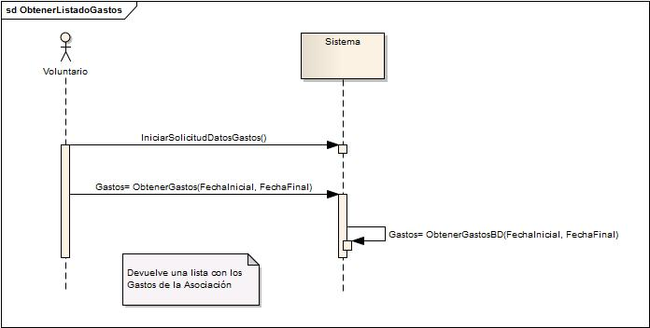

### Obtener Listado Ingresos

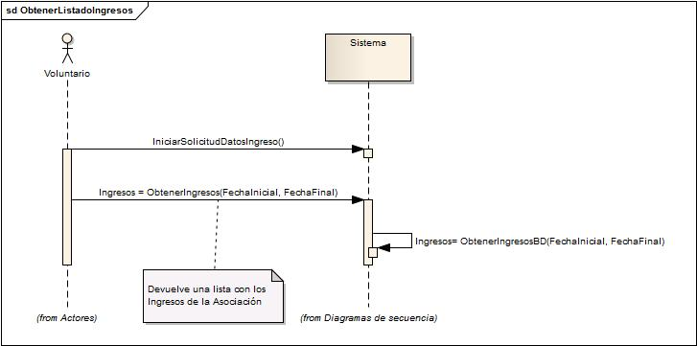

### Registrar Gasto

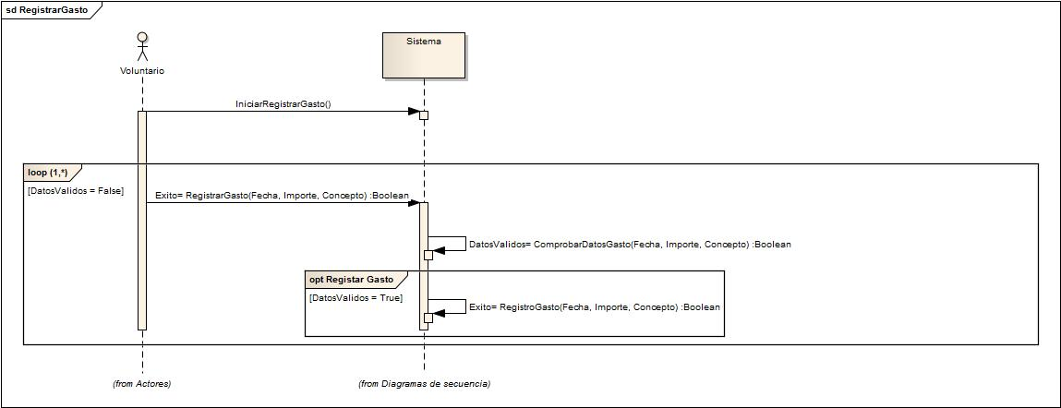

# C:\Users\Antonio\Dropbox\IS3\1º Iteración\Grupo Análisis y Diseño\Analisis\Diagrama de clasesAnalisis.pngDiagrama de clases